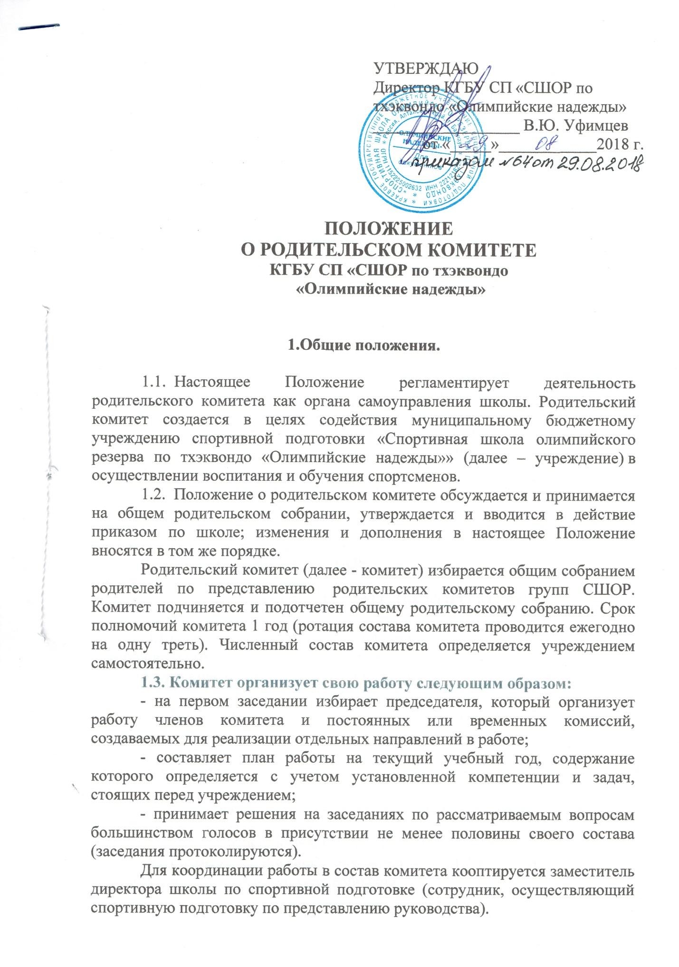
- принимает решения на заседаниях по рассматриваемым вопросам большинством голосов в присутствии не менее половины своего состава (заседания протоколируются).
Для координации работы в состав комитета кооптируется заместитель директора школы по спортивной подготовке (сотрудник, осуществляющий спортивную подготовку по представлению руководства).
Деятельность комитета осуществляется в соответствии с Конвенцией ООН о правах ребенка, действующим законодательством РФ в области физической культуре и спорту, Уставом учреждения и настоящим Положением. Решения комитета являются рекомендательными для участников спортивного процесса. Обязательными являются только те решения комитета, в целях реализации которых издается приказ по учреждению.

2. ОСНОВНЫЕ ЗАДАЧИ КОМИТЕТА

2.1.Содействие руководству школы:
- в совершенствовании условий для осуществления тренировочного процесса, охраны жизни и здоровья спортсменов, свободного развития личности;
- в защите законных прав и интересов спортсменов, в т. ч. социально незащищенных;
- в организации и проведении общих спортивно-массовых мероприятий.
2.2.Организация работы с родителями (законными представителями) обучающихся и спортсменов СШОР по разъяснению их прав и обязанностей, значения всестороннего воспитания ребенка в семье.
2.3.Установление единства воспитательного влияния на детей сотрудниками, осуществляющими спортивную подготовку и семьей.
2.4.Привлечение родительской общественности к активному участию в жизни СШОР, к организации тренерской пропаганды среди родителей и общественности.
2.5.Оказание непосредственной помощи руководству в укреплении материально-технической базы СШОР.

3. ФУНКЦИИ РОДИТЕЛЬСКОГО КОМИТЕТА

3.1.Содействует обеспечению оптимальных условий для организации тренировочного процесса (оказывает помощь, в частности, приобретения спортивного инвентаря и оборудования, подготовке наглядных методических пособий).
3.2.Координирует деятельность родительских комитетов в группах тренеров СШОР.
3.3.Проводит разъяснительную и консультативную работу среди родителей (законных представителей) и спортсменов об их правах и обязанностях.
3.4.Оказывает содействие в проведении общих спортивно-массовых мероприятий.
3.5.Участвует в подготовке школы к новому тренировочному году.
3.6.Оказывает помощь руководству СШОР в организации и проведении общих родительских собраний.
3.7.Рассматривает обращения в свой адрес, а также обращения по вопросам, отнесенным настоящим Положением к компетенции комитета, по поручению директора СШОР.
3.8.Обсуждает локальные акты учреждения по вопросам, входящим в компетенцию комитета.
3.9.Принимает участие в организации безопасных условий осуществления тренировочного процесса, выполнения санитарно-гигиенических правил и норм.
3.10.Организует и проводит собрания, доклады, лекции для родителей, беседы (круглые столы) по вопросам семейного воспитания детей.
3.11.Взаимодействует с общественными организациями по вопросам пропаганды школьных традиций, уклада школьной жизни.
3.12.Взаимодействует с тренерским коллективом СШОР по вопросам профилактики правонарушений, безнадзорности и беспризорности среди несовершеннолетних спортсменов.
3.13.Взаимодействует с другими органами самоуправления СШОР по вопросам проведения общих мероприятий и другим, относящимся к компетенции комитета.
3.14.Осуществляет мероприятия по укреплению хозяйственной и материальной базы СШОР, её благоустройству и созданию в ней оптимальных условий для пребывания детей в СШОР.

4. ПРАВА РОДИТЕЛЬСКОГО КОМИТЕТА

4.1.Вносить предложения руководству и органам самоуправления школы по совершенствованию управления, получать информацию о результатах их рассмотрения.
4.2.Обращаться за разъяснениями в учреждения и организации по вопросам воспитания детей.
4.3. Заслушивать и получать информацию от руководства школы, других органов управления о результатах спортивного процесса, о воспитании спортсменов.
4.4. Вызывать на свои заседания родителей (законных представителей) спортсменов по представлению (решению) родительского комитета по группам, исчерпавшего возможности тренерского воздействия.
4.5.Принимать участие в обсуждении локальных актов СШОР в части установления прав спортсменов.
4.6.Давать разъяснения и принимать меры по рассматриваемым обращениям родителей (законных представителей) спортсменов, председателей родительских комитетов по группам по вопросам охраны жизни и здоровья спортсменов, соблюдению их прав.
4.7. Выносить общественное порицание родителям, уклоняющимся от воспитания детей в семье.
4.8. Поощрять родителей (законных представителей) спортсменов за активную работу в комитете, оказание помощи в проведении общих внеклассных мероприятий, за укрепление материально-технической базы тренировочного процесса.
4.9. Организовывать постоянные или временные комиссии под руководством членов комитета для исполнения своих функций на более высоком уровне.
4.10.Разрабатывать и принимать локальные акты в рамках установленной компетенции (решения заседаний комитета о групповых родительских комитетах, о комиссиях комитета).
4.11. Председатель комитета может присутствовать (с последующим информированием комитета) на заседаниях тренерского совета, других органов самоуправления по вопросам соблюдения Устава, дисциплины, соблюдения прав спортсменов.
4.12. Принимать участие в решении вопросов по оказанию материальной помощи социально незащищенным спортсменам.

5. ОТВЕТСТВЕННОСТЬ РОДИТЕЛЬСКОГО КОМИТЕТА

Комитет отвечает за:
5.1.Выполнение плана работы.
5.2.Выполнение решений, реализацию рекомендаций.
5.3.Установление взаимопонимания и взаимодействия между руководством СШОР, сотрудниками, осуществляющими спортивную подготовку и родителями (законными представителями) в вопросах семейного и общественного воспитания.
5.4. Качественное принятие решений в соответствии с действующим законодательством.
5.5.Бездействие отдельных членов комитета или всего комитета.
Члены комитета, не принимающие участия в его работе, по представлению председателя могут быть отозваны избирателями (общим родительским собранием).

6. ОРГАНИЗАЦИЯ РАБОТЫ

6.1.В состав Комитета входят представители родителей (законных представителей) спортсменов, по одному от каждой группы (в зависимости от количества отделений в образовательном учреждении). Представители в Комитет избираются ежегодно на классных родительских собраниях в начале учебного года.
6.2.Численный состав Комитета учреждение определяет самостоятельно.
6.3.Из своего состава Комитет избирает председателя (в зависимости от численного состава могут избираться заместители председателя, секретарь).
6.4.Комитет работает по разработанным и принятым им регламенту работы и плану, которые согласуются с руководителем учреждения.
6.5. О своей работе Комитет отчитывается перед общим родительским собранием не реже двух раз в год.
6.6.Комитет правомочен выносить решения при наличии на заседании не менее половины своего состава. Решения принимаются простым большинством голосов.
6.7. Переписка Комитета по вопросам, относящимся к его компетенции, ведется от имени учреждения, документы подписывают руководитель учреждения и председатель Комитета.

7. ДЕЛОПРОИЗВОДСТВО РОДИТЕЛЬСКОГО КОМИТЕТА

7.1.Комитет ведет протоколы своих заседаний и общих родительских собраний в соответствии с Инструкцией о ведении делопроизводства учреждения.
7.2.Планы, отчеты о проделанной работе, протоколы заседаний хранятся у секретаря Комитета учреждения. Срок хранения не более трех лет.
7.3.Ответственность за делопроизводство в комитете возлагается на председателя или избранного секретаря Комитета.

